BÁO CÁO CÔNG VIỆC TUẦN

- Nội dung công việc đã thực hiện

Tro
  - Giao diện
- Thiết kế và hoàn thiện giao diện tổng quan cho các vai trò: Admin Manager, Staff, HR, IT Support.
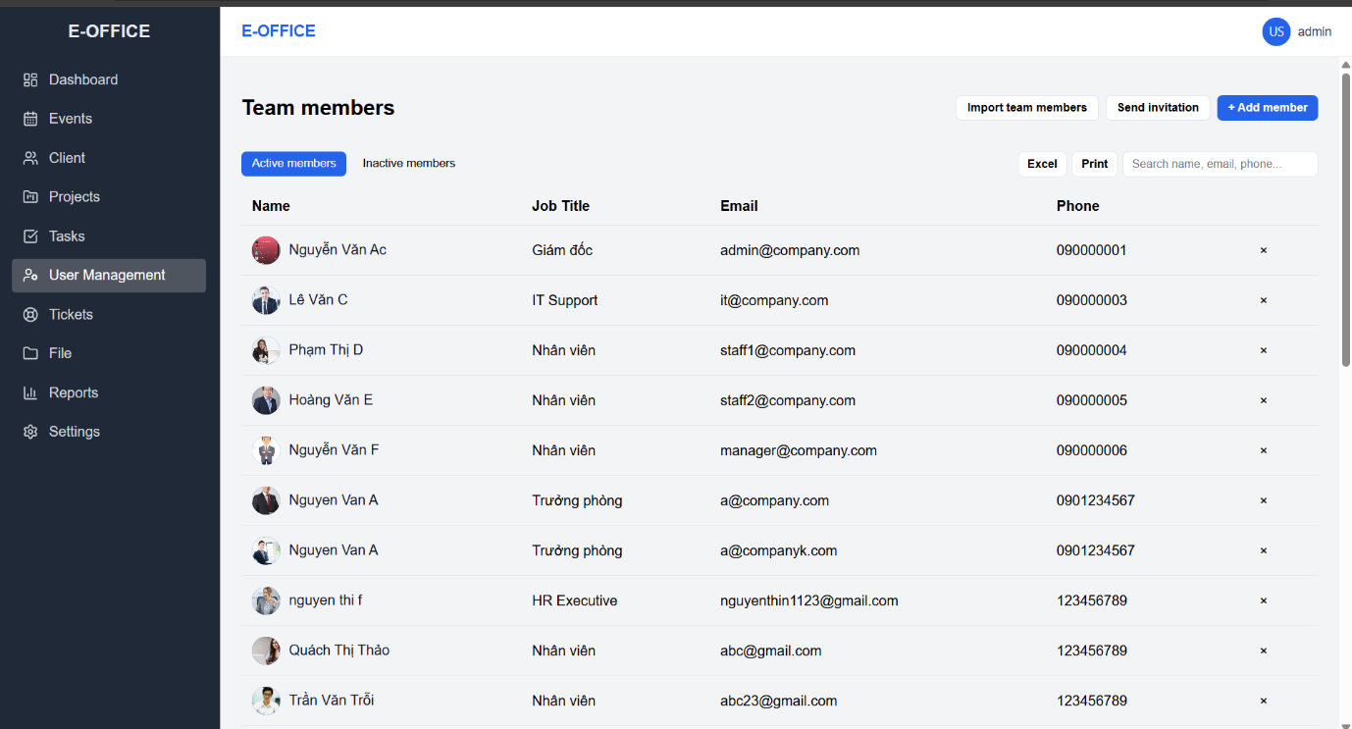
- Đảm bảo giao diện thống nhất, dễ sử dụng và phù hợp với từng quyền hạn của người dùng.
Hình 1.1: Giao diện danh sách nhân viên
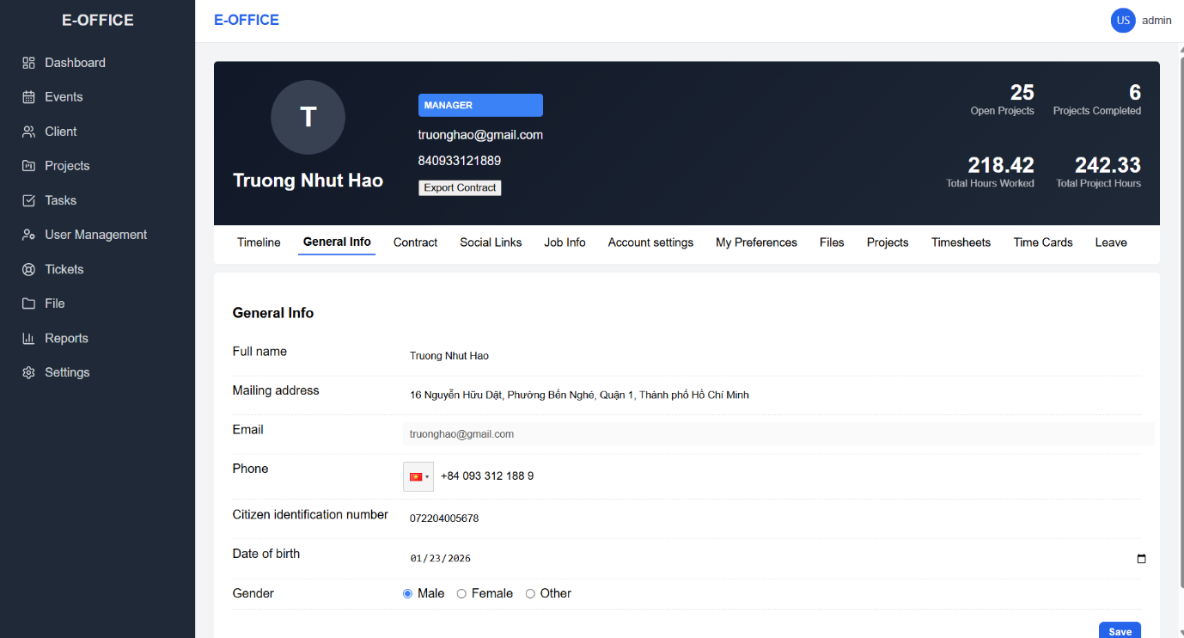
Hình 1.2: Giao diện xem chi tiết nhân viên
  - Các chức năng đã triển khai
- Chức năng đăng nhập / đăng xuất hệ thống.
- Thực hiện CRUD hồ sơ nhân viên (tạo, xem, chỉnh sửa, xóa).
- Khóa tài khoản đăng nhập hoặc chuyển trạng thái nhân viên sang inactive.
- Xuất file Excel danh sách nhân viên.
- Tìm kiếm nhân viên theo: Tên email, số điện thoại
- Xem chi tiết nhân viên, bao gồm:
  - Chỉnh sửa thông tin cá nhân
  - Thay đổi avatar
  - Hiển thị và chỉnh sửa các đường link liên kết của nhân viên
  - Xuất hợp đồng nhân viên dưới dạng file Word
  - Thay đổi mật khẩu tài khoản nhân viên
  - Cơ sở dữ liệu
    - Thiết kế và xử lý phần cơ sở dữ liệu phục vụ cho module quản lý nhân sự
    - Đảm bảo dữ liệu được lưu trữ đầy đủ, nhất quán và phục vụ tốt cho các chức năng phía trên.
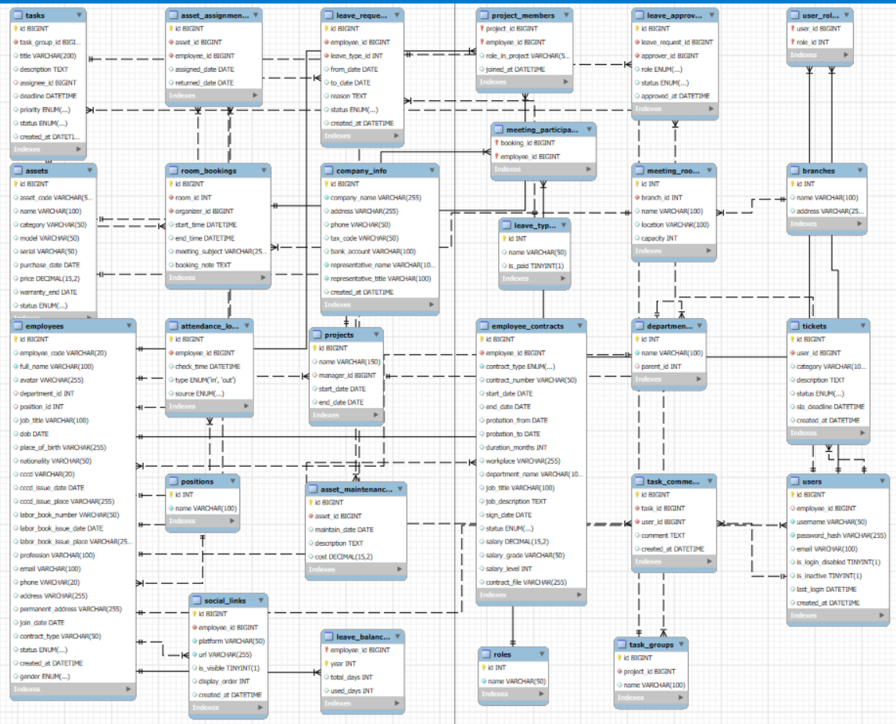
Hình 1.3: Mô hình quan hệ dữ liệu
- Đánh giá
- Các chức năng cơ bản của module quản lý nhân sự đã được triển khai đầy đủ theo yêu cầu.
- Hệ thống hoạt động ổn định, sẵn sàng cho các bước phát triển và tối ưu tiếp theo.
- Kế hoạch công việc tuần tới
  - Quản lý quá trình công tác
- Phân tích và triển khai quy trình quản lý quyết định nhân sự, bao gồm:
Tạo quyết định => Phê duyệt => Cập nhật trạng thái nhân viên
- Xây dựng các loại quyết định:
Điều chuyển (thay đổi phòng ban)
Bổ nhiệm (thay đổi chức vụ)
Khen thưởng / Kỷ luật (lưu log lịch sử)

- Thực hiện đồng bộ dữ liệu:
Khi quyết định được duyệt, hệ thống tự động cập nhật thông tin mới vào hồ sở nhân viên
  - Quản lý thời gian làm việc
Triển khai chức năng nghỉ phép và tăng ca theo workflow, bao gồm:
- Nhân viên tạo đơn (chọn loại phép, thời gian, lý do).
- Hệ thống kiểm tra quỹ phép và validate dũ liệu:
- Trường hợp số ngày nghỉ vượt quá phép còn lại sẽ hiển thị cảnh báo hoặc từ chối.
- Gửi quản lý trực tiếp phê duyệt, sau đó chuyển HR phê duyệt (nếu cần).
- Cập nhật kết quả và trừ phép sau khi đơn được duyệt.
- Nghiên cứu và triển khai dữ liệu chấm công, bao gồm:
- Import dữ liệu từ máy chấm công (Excel / API).
- Nghiên cứu tích hợp chấm công bằng GPS/ Wifi trên ứng dụng.

